错那县电子商务村级电商服务站管理办法

第一章 总则
第一条 村级电子商务服务站（以下简称服务站）以村民为主要服务对象，为解决农村买难、卖难问题，实现“网货下乡”和“农产品进城”双向流通，以公共服务、信息咨询和代理服务等为主要服务内容，借助电商平台提升农民创收为目标，为广大村民提供方便快捷代理服务，为使服务站工作顺利开展，特制定本办法。

第二章 服务站基本职能
第二条 通过电商平台提升农民创收能力
1.借助电子商务鼓励农村与城市商贸互通，通过代买、代卖，商品代收、代发、代发布信息等提升服务站的创收能力，调动积极性。通过创收增值促进服务站品牌与价值提升，使服务站体系运营稳定，解决服务站建站难、生存难、发展难的问题，实现渠道繁荣。
2、依托电子商务服务站点多面广的优势，将电子商务服务站分期分批次建设成为百姓服务型渠道网点，丰富电子商务服务站经营项目和服务功能，提升获利能力，有效拓展电商在乡镇、村的服务网点。

第三章 服务站标准
第三条 服务站基础设施标准
1. 服务站建设选址要求：深入村，以村部、便民超市等有固定的经营场所，实际使用面积应不低于30平方米，周边应有一定的常住人口。
2. 服务站室内环境要求：
①凡是合作服务站需要统一悬挂“智慧乡村服务站”牌匾，牌匾悬挂位置要显著，不可放置室内，不可放置墙或门窗下方，不可闲置不挂、不可有其他物品遮挡等；
②室内卫生良好、柜面干净整洁，有微机并安装互联网。
③室内墙面显著位置张贴或悬挂室内业务服务内容及服务流程。
第四条 服务内容：
1.向村民宣传农村电子商务服务站的各项服务功能、宣传电子商务相关行业资讯、网络安全，培育农民网上购物、产品网上销售、网上购买服务等习惯。
2.为村民提供网上代购商品、代收代发快递服务。
3.协助村民解决有关购物过程产生的各种纠纷问题。
4.组织当地适销的农（副、特）产品、旅游资源，推荐给各个电子商务平台，帮助村民代售农（副、特）产品。
5.为村民提供电子商务平台已开通的各项便民服务，包括水、电、宽带、话费等基础项目的网上缴费和农村金融服务，以及车票酒店预定、就诊预约、本地资讯获取等服务。
6.服务站人员在为村民提供商品代购、产品代销及其他服务时，可根据当地情况适当收取服务费用。
第五条 服务流程
1.商品代购流程
①填报需求：村民到服务站填报购物需求。
②协助购买：服务站人员协助村民完成商品网络下单及款项支付。
③代收与退换：服务站为村民提供网络商品的代收服务、提货通知、办理退换货服务。
④代购流程见图1。
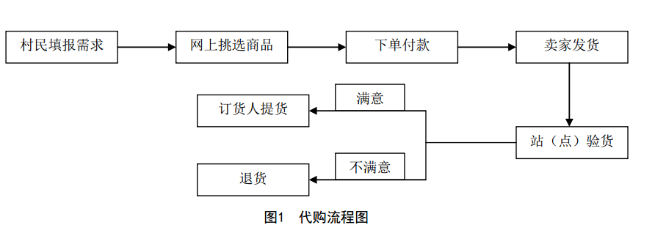
2.产品代销流程
①服务站人员推荐当地农（副、特）产品、旅游资源到项目运营单位或其他电子商务平台。
②电子商务平台与农（副、特）产品、旅游资源经营人员进行业务接洽。
③接洽成功的农（副、特）产品、旅游资源放到电子商务平台销售，同时服务站人员作为当地的业务联络员，协助落实相关业务事项。代销流程见图2。
第六条 牌匾悬挂要求
外墙大门或屋门正上方空位置悬挂统一制作的“国家电子商务进农村示范县项目”电子商务服务站牌匾，具体根据牌子的尺寸适当调整。

第四章 服务站管理
第七条 合作伙伴培训及考评
1. 由县电子商务公共服务中心电商办组织培训：由县电商办下设的蕲春县电商公共服务中心组织免费培训和业务指导。
2. 综合考评、签订协议：站长要与电商办和村两委签订协议并接受县电商服务中心考评。
第八条 代购的商品要及时交送，供应的商品要适销对路，勤进快销，加速资金周转。对商品要妥善保管，防止残损变质。服务站要严格执行国家的各项政策，不准出售假冒、变质商品。若代购过程中产生消费纠纷可协商或提请政府主管部门按相关法律法规解决。
第九条 服务站人员通过电商平台发布各类供求信息，服务站发布的商品（服务）信息内容应合法、真实可靠，文字用词要规范。
第五章 日常管理
第十条 县公共服务中心每月至少两次到各村级服务站点进行检查，检查内容为服务站职能及服务站标准中所涵各项，指导服务站人员建立管理档案库，规范服务站经营行为，搜集相关问题，建立巡检记录表，做好统计（交易、服务）台账，妥善保管提供相应的信息数据，每月将以此作为站点 考核依据。
第六章 平台管理
第十一条 电商交易平台
要按月盘点商品，做到帐实相符，保证库存供应能力。
- 内容管理平台
信息发布平台为内容管理平台，平台的内容需由服务站人员每日登录并对各栏目内容进行更新，各服务站人员每月至少发布15条以上不重复信息，并保证信息内容的合法性，如有发布违反法律法规或行业行规信息，将不予审核通过，三次以上则按相关法律、法规对其进行追责。
第十三条 隐私保护
服务站人员有义务保护客户隐私，不得将客户所提供的私密信息泄露。

第七章 服务站退出运营规则
第十四条 服务站的退出
1.服务站需保证至少运营半年以上，如因自身特殊原因提前退出，需与县电商服务中心提出并互相协商。
2.县电商公共服务中心对服务站人员每季度进行一次电话回访，对期间形成的（交易、服务）台账，所提供的相应信息数据进行统计，如服务站运营半年，交易（服务）量低于100笔，责令其进行整改，如连续三个季度仍无改进，县电商公共服务中心公司有权终止该服务站的运营。
3.服务站人员如出现严重不良信用并且不予以改正，县电商公共服务中心有权终止该服务站的运营。
4.服务站终止运营后，县电商公共服务中心收回为村级服务站发放的设施设备和电商平台帐号及权限。

第八章 附则
第十五条 本办法自服务站挂牌运营之日起实施。
第十六条 本办法由县电商公共服务中心负责解释。

